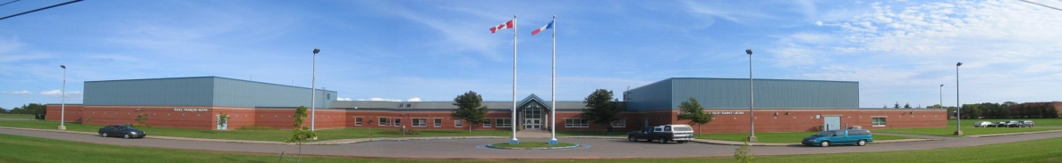

École François-Buote
5, promenade acadienne Charlottetown PE C1C 1M2
Téléphone : (902) 566 1715 Télécopieur : (902) 620 3972 Site Internet : www.edu.pe.ca

Matériel scolaire obligatoire

7e à la 12e année

- Stylos rouge, bleu, noir
- Feuilles mobiles (4 paquets)
- Feuilles quadrillées
- Marqueurs de couleurs
- Surligneurs (4)
- Crayon de couleur en bois
- Règle
- Calculatrice scientifique
- Ensemble de géométrie
- 8 cartables à anneaux
- Étui à crayons
- Gomme à effacer
- Marqueurs effaçables
- Crayons à mine

